LE BUS DE LA RUE DE LA POMME
Marion et Damien doivent prendre le bus à l’arrêt situé au milieu de la rue de la Pomme.  Marion est convaincue qu’elle a un trajet moins long que Damien.  Qu’en pensez-vous ? Justifiez la réponse.  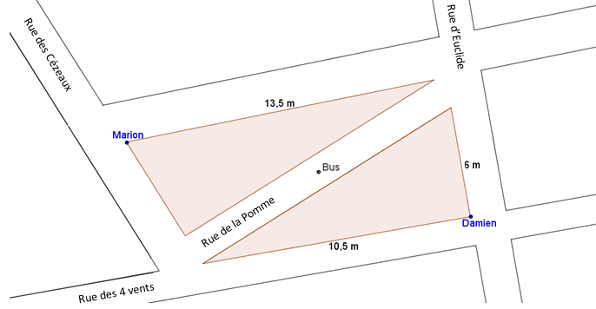  La rue des 4 vents est perpendiculaire à la rue d’Euclide.  La rue de la Pomme et la rue des Cézeaux sont perpendiculaires.  Les deux côtés de la rue de la Pomme sont de même longueur.  Vous laisserez apparentes toutes vos recherches. Même si le travail n’est pas terminé, il en sera tenu compte dans l’évaluation. | 1 2 9 0  Item 1  1 2 9 0  Item 2  1 2 9 0  Item 3
- Mots-clés
Triangle rectangle, Pythagore.
- Codage et analyse des réponses
Explication des codes :
Le code 1 correspond à ce qui est attendu.
Le code 2 correspond à une réussite partielle par rapport à ce qui est attendu.
Le code 9 correspond aux autres réponses.
Le code 0 correspond à l’absence totale de toute trace de réponse ou de recherche. Si l’élève a tenté d’effacer ou a écrit une réflexion personnelle hors de propos, un code 9 sera attribué.

Item 1 : Rechercher, extraire et organiser l’information utile.
Repérage des deux couples de droites perpendiculaires, des longueurs identiques (côtés de la rue de la Pomme), et des milieux (toute information inscrite sur le schéma sera prise en compte) code 1
Une des informations ci-dessus est manquante code 2
Toute autre réponse code 9
Absence de réponse code 0

Item 2 : Géométrie.
Application correcte de l’égalité de Pythagore dans les deux triangles (valeurs exactes) code 1
Application correcte de l’égalité de Pythagore dans les deux triangles (valeurs approchées) ou application correcte dans un seul triangle (valeur exacte ou approchée) code 2
Toute autre réponse code 9
Absence de réponse code 0

Item 3 : Argumenter et présenter les résultats à l’aide d’un langage adapté.
Détermination des longueurs de différents trajets possibles quelle que soit la méthode utilisée (calculs ou utilisation d’une représentation à l’échelle), comparaison et conclusion cohérente code 1
Démarche engagée non aboutie code 2
Toute autre réponse code 9
Absence de réponse code 0

- Commentaires
Pour l’item 1, on portera une attention particulière aux annotations spontanées des élèves sur le schéma de l’énoncé. Il est donc conseillé de demander aux élèves de rendre l’énoncé avec la copie.
Pour obtenir un code 1 à l’item 2, aucune exigence particulière de mise en forme n’est attendue dans la justification de l’égalité de Pythagore.

Exemples de copies :
Les copies présentées correspondent à une première version du sujet dans laquelle les deux triangles représentaient des maisons séparées par une ruelle et dont les deux façades parallèles possédaient une fenêtre située en leur milieu.

Copie n°1 :
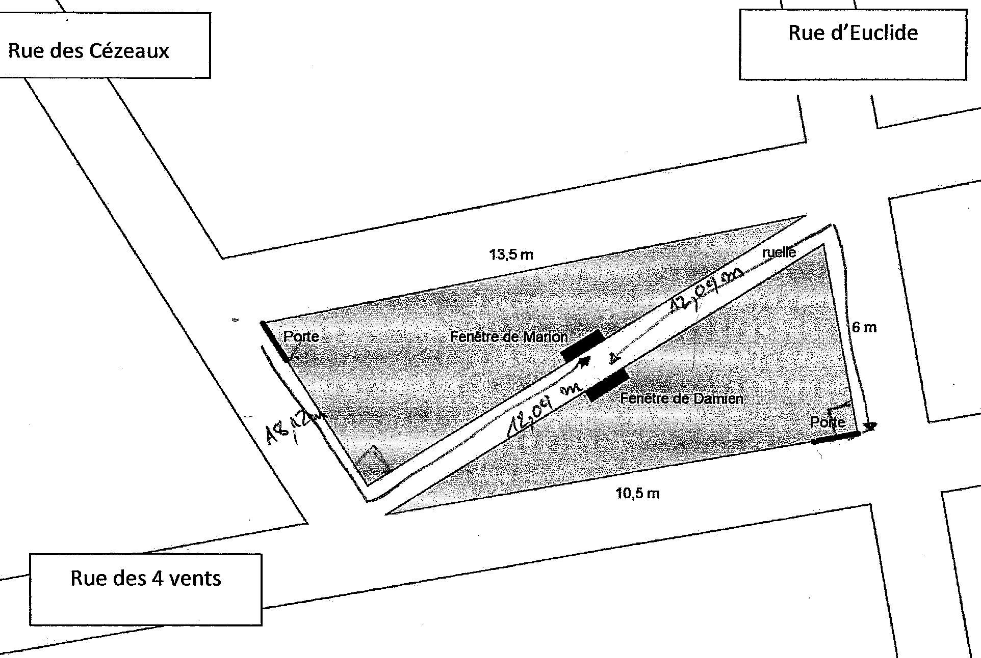  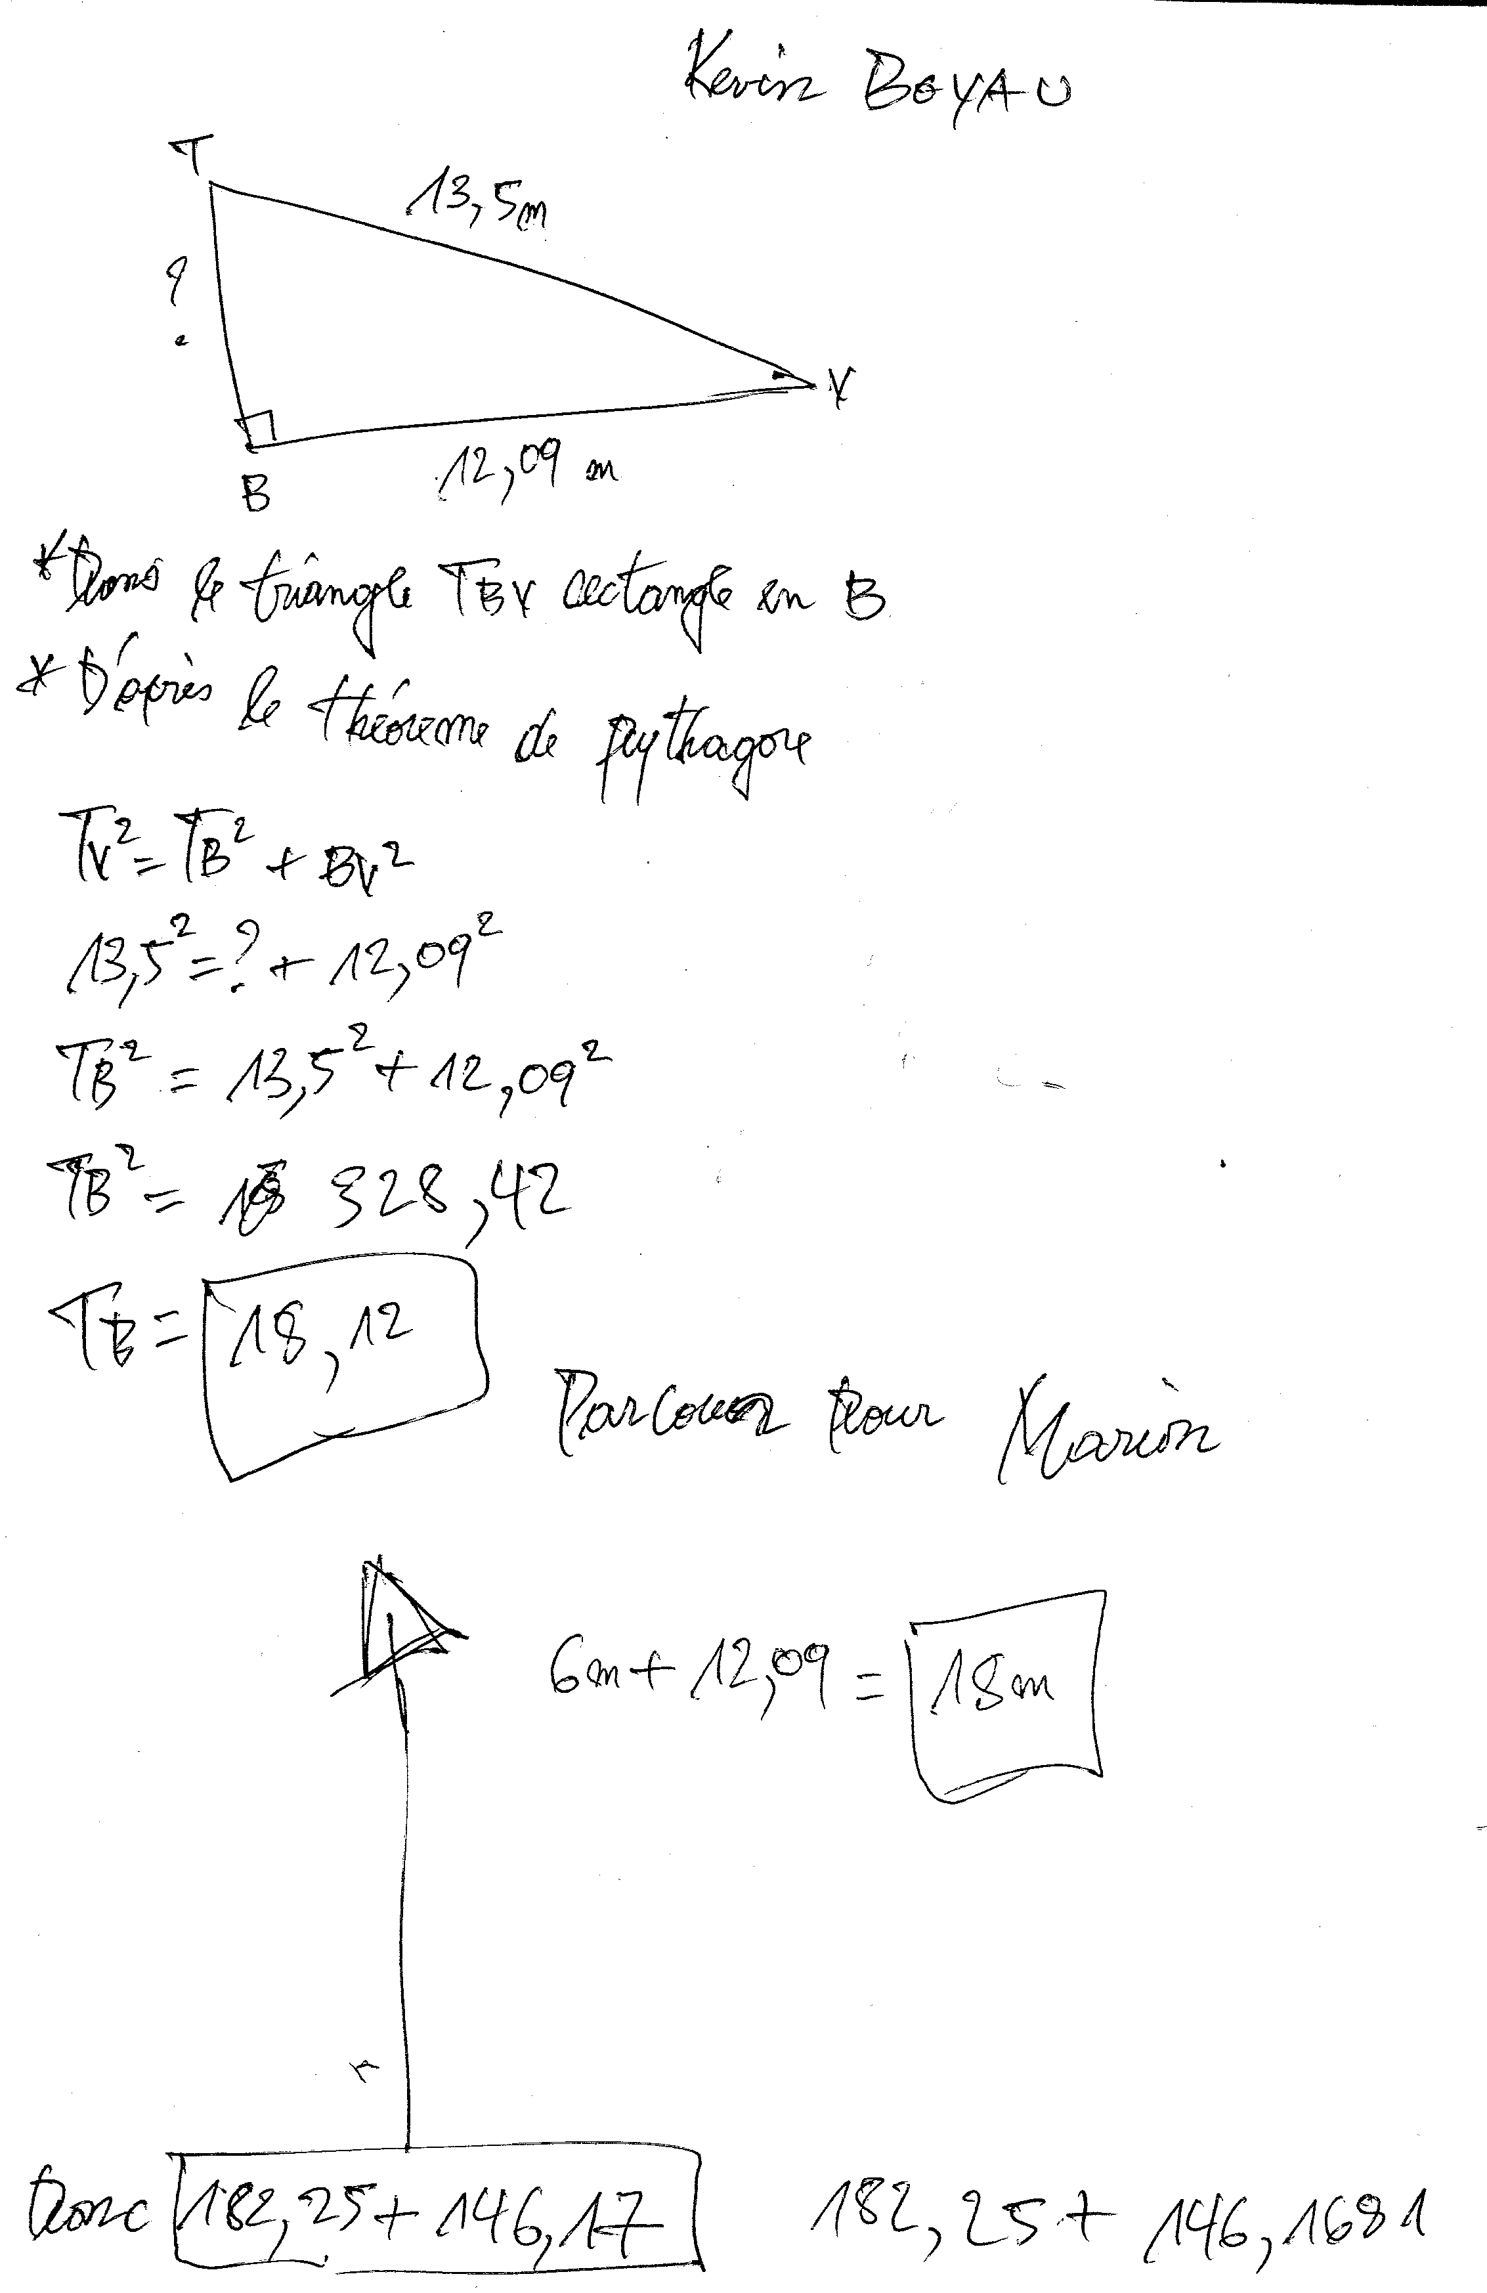  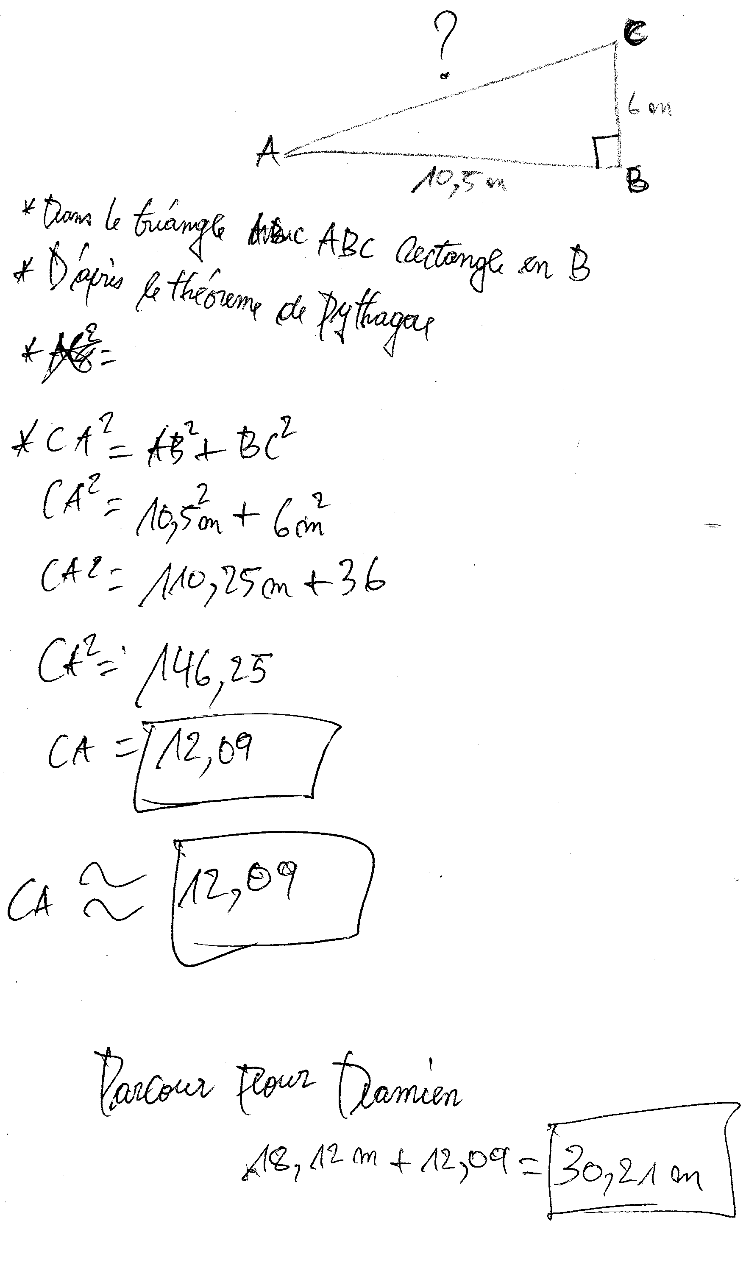  L’application du théorème de Pythagore commence bien mais à cette étape l’élève effectue une somme au lieu d’une différence.  De plus l’élève travaille avec une valeur approchée pour BV, ce qui explique le code 2 affecté à l’item 2. | 1 2 9 0  Item 1  1 2 9 0  Item 2  1 2 9 0  Item 3

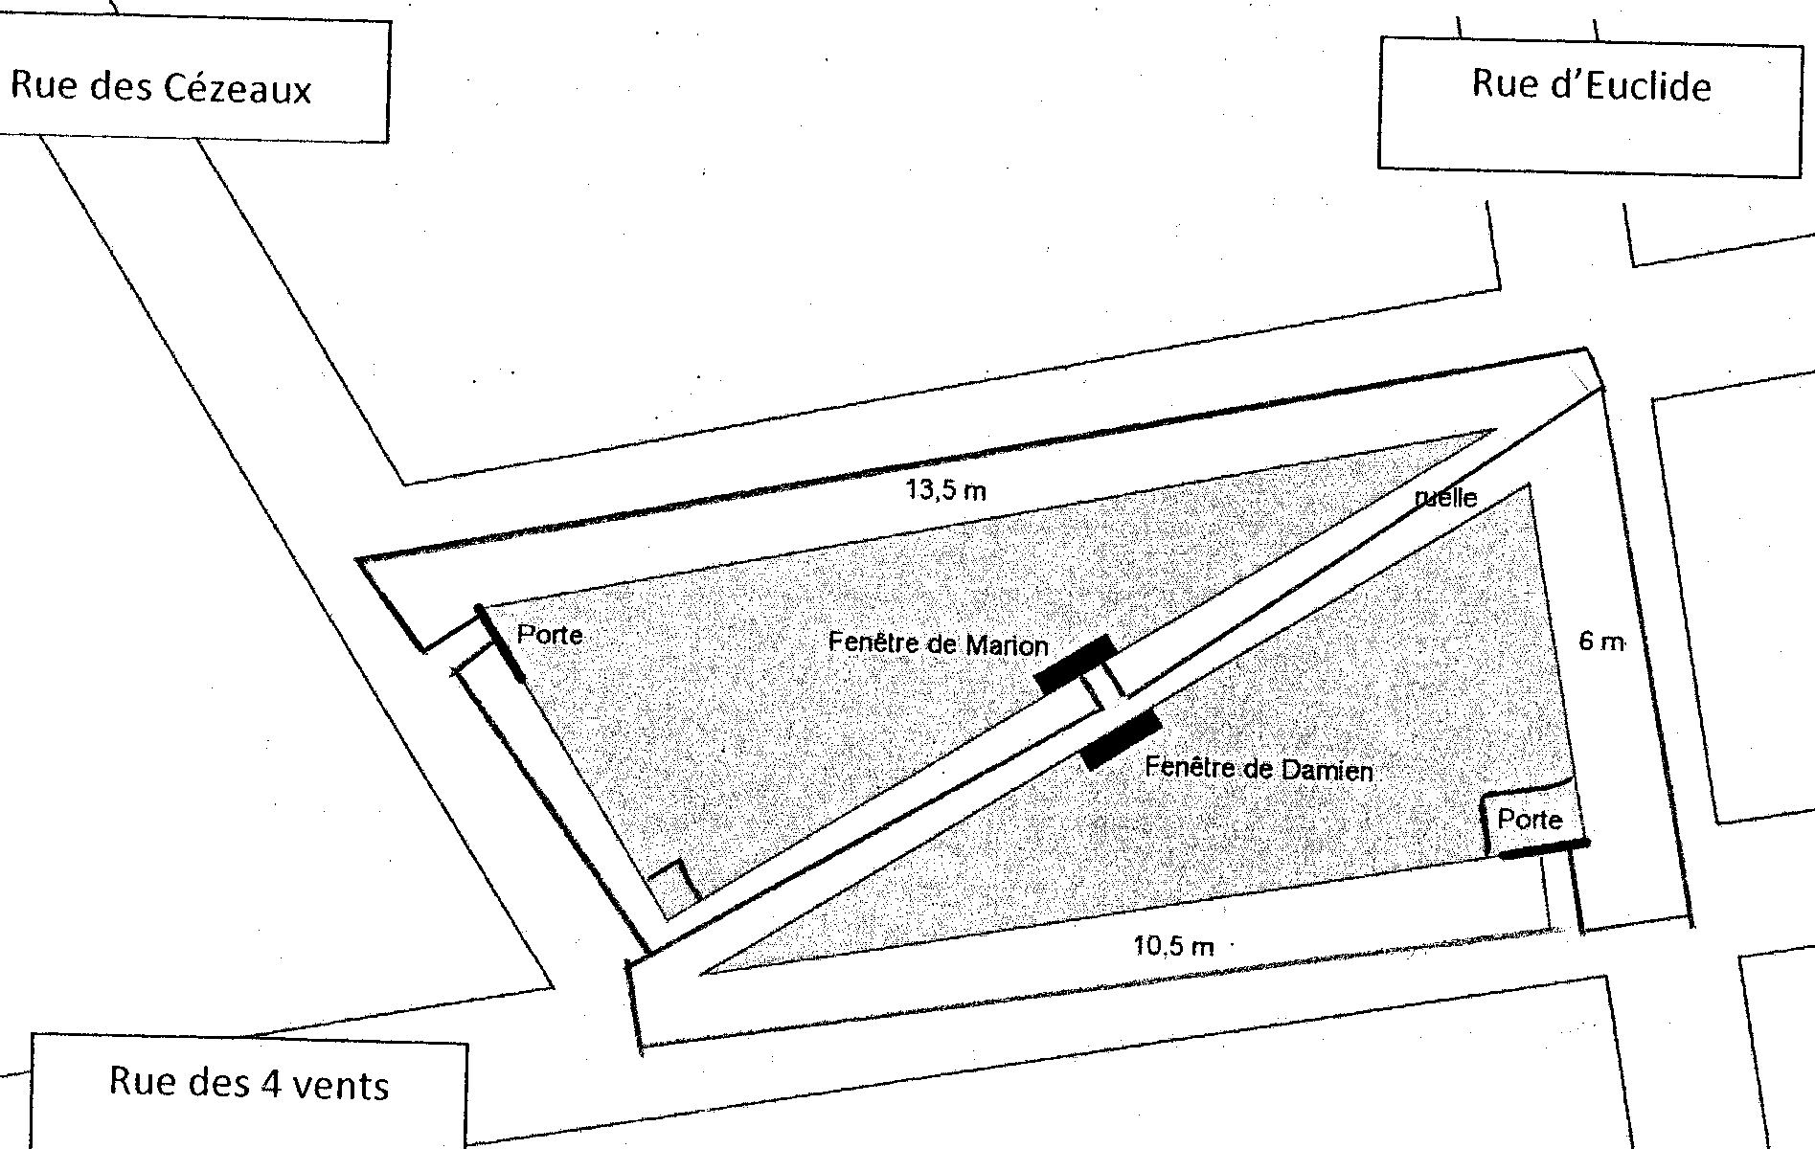
Copie n°2 :
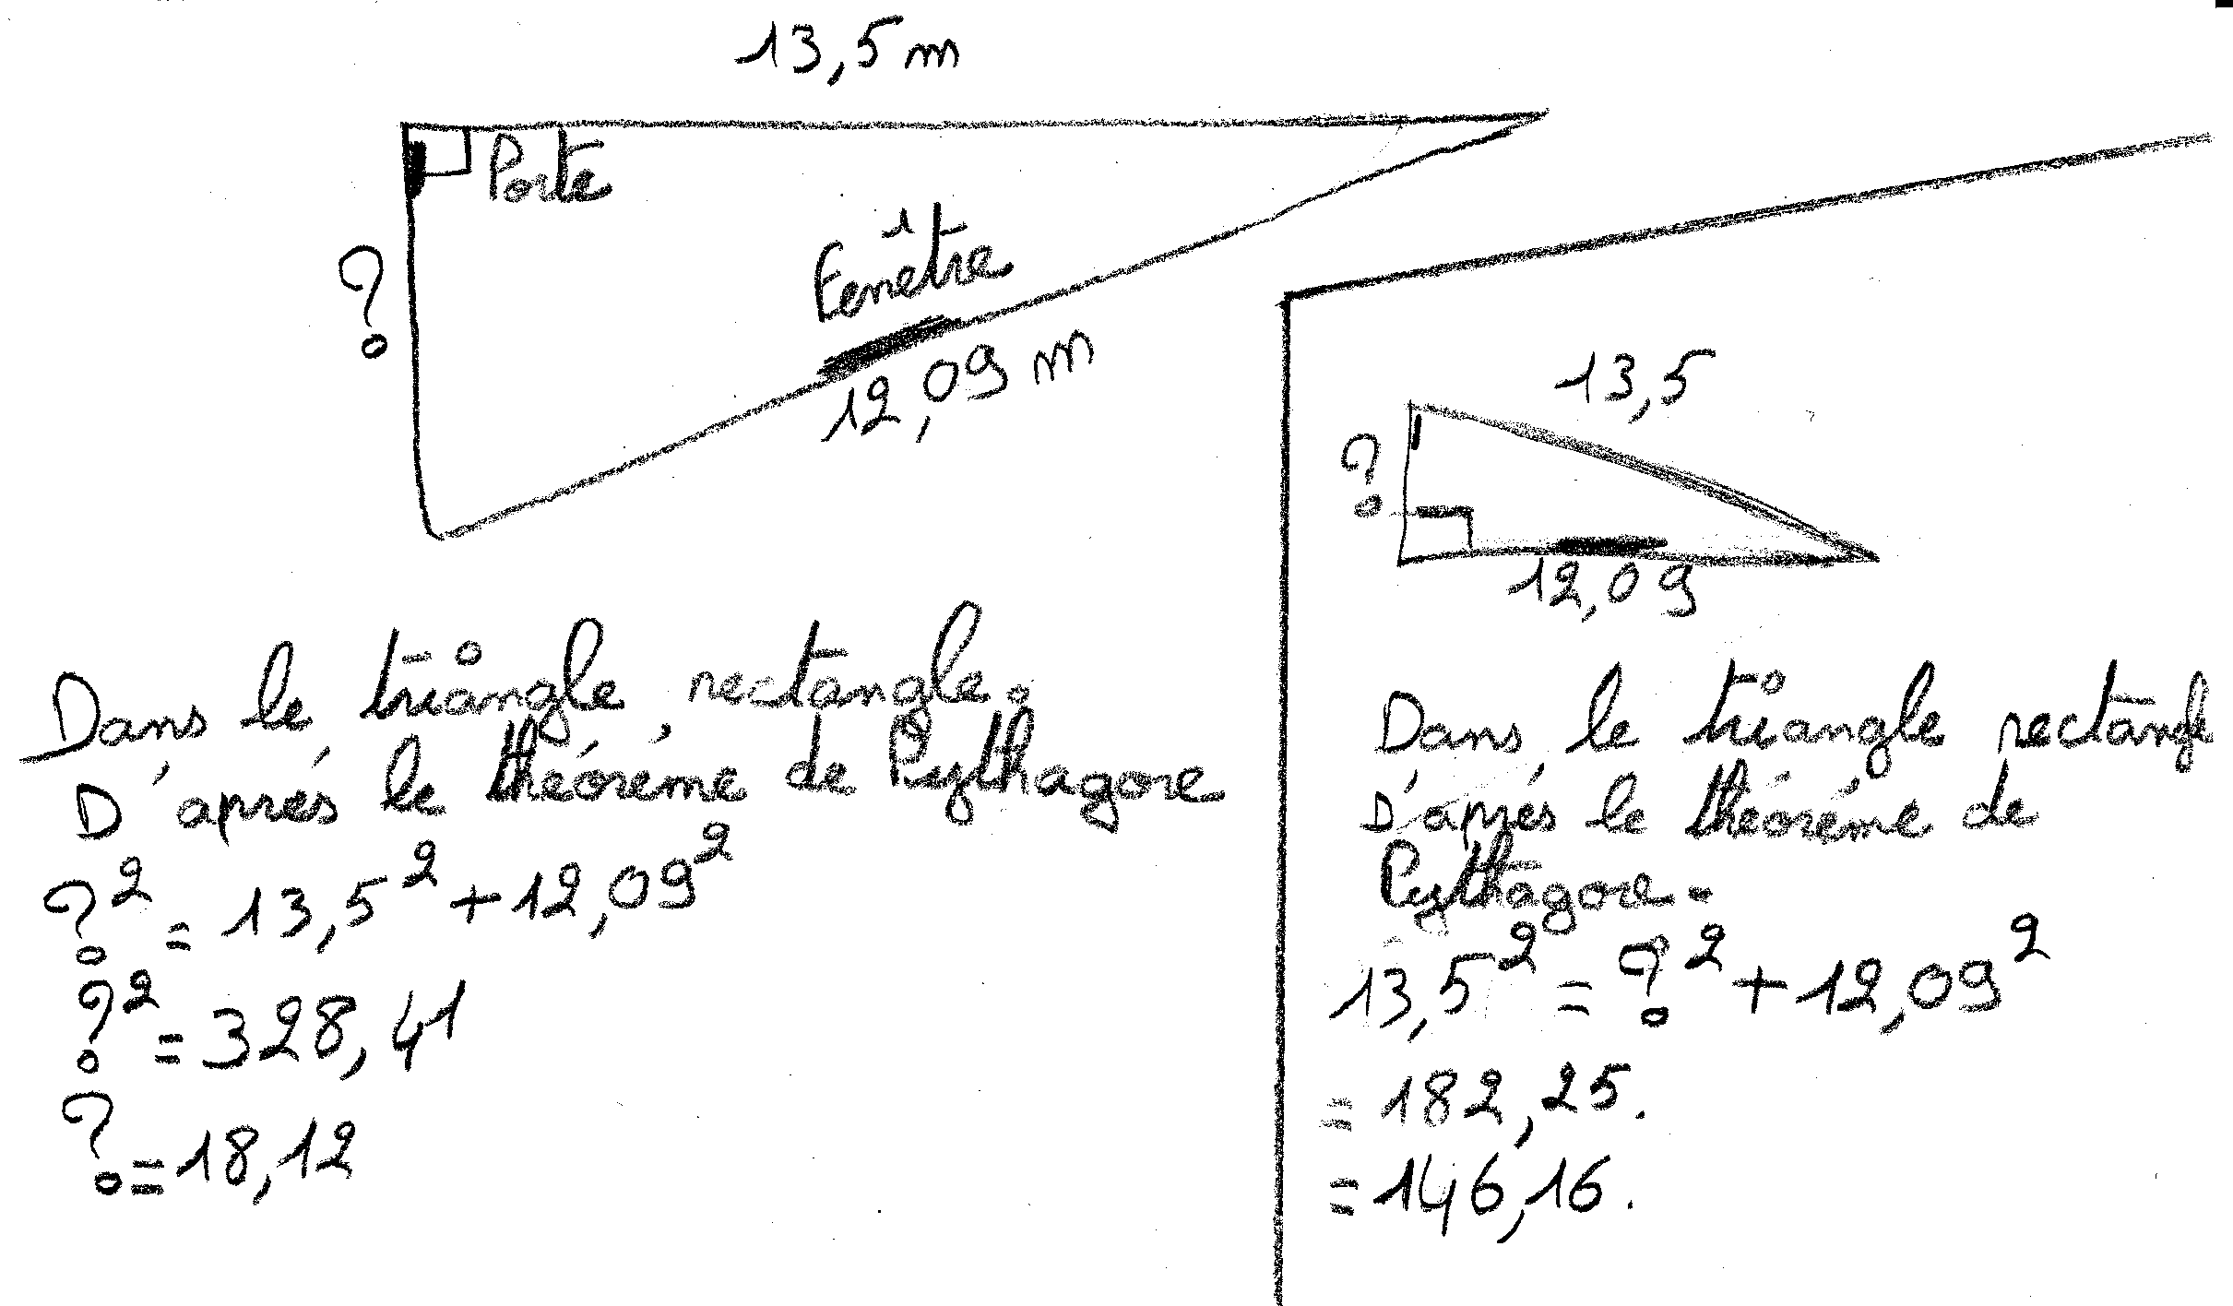  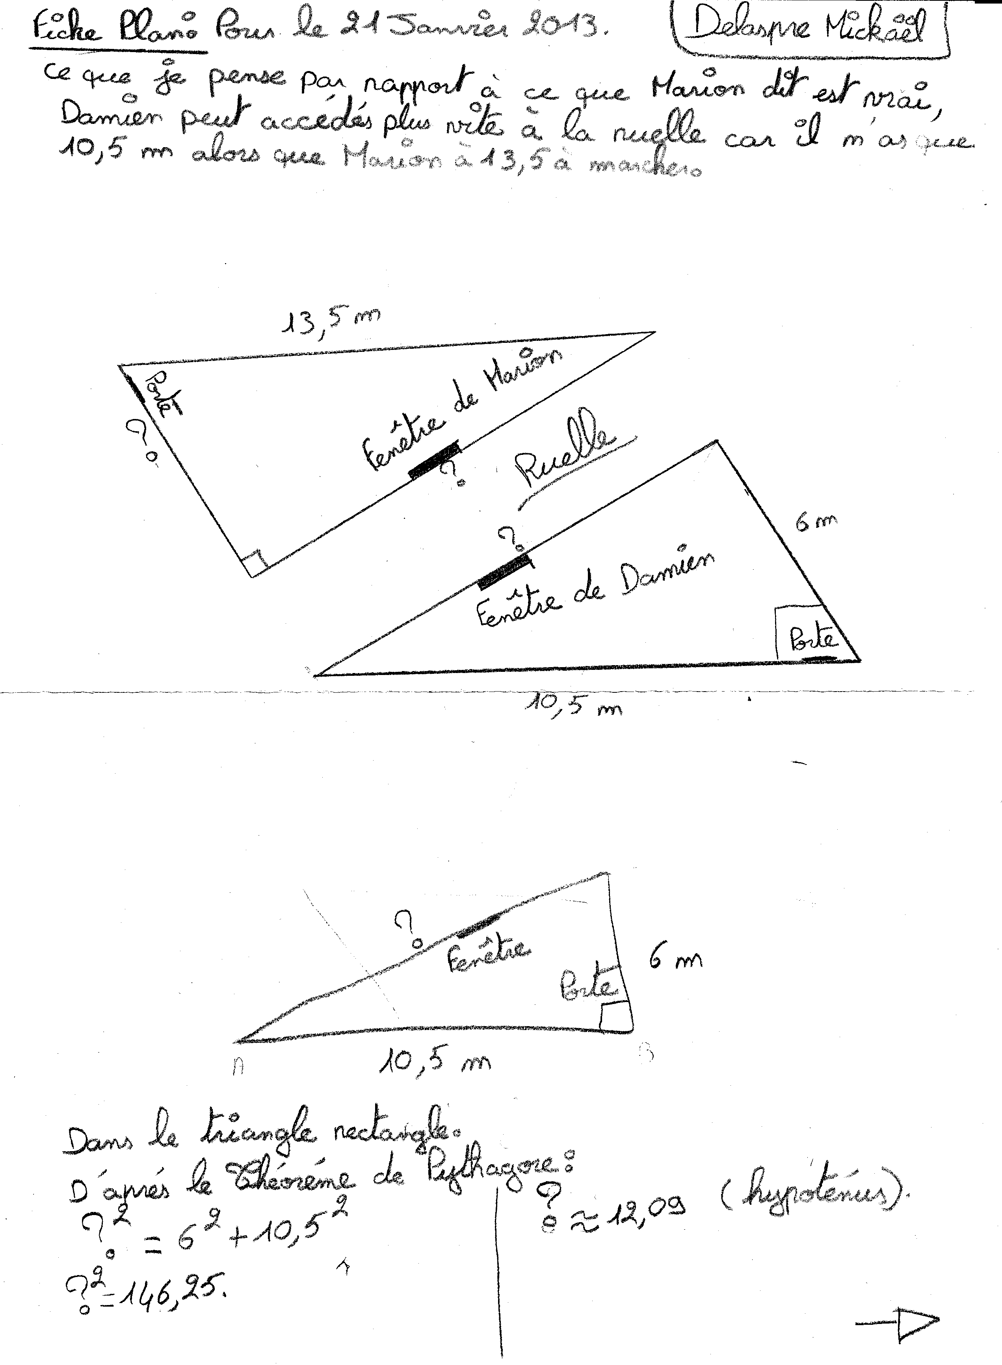  Cette première tentative de résolution montre que l’élève n’a pas identifié tous les chemins possibles ni les triangles rectangles. Cette phrase montre cependant qu’il a repéré les longueurs identiques et les milieux. | 1 2 9 0  Item 1  1 2 9 0  Item 2  1 2 9 0  Item 3

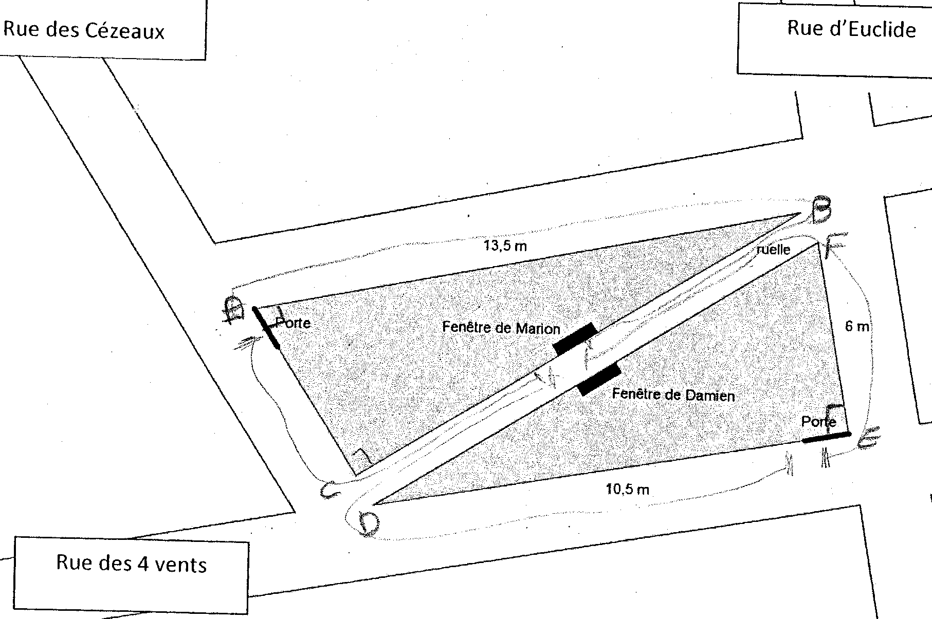
Copie n°3 :
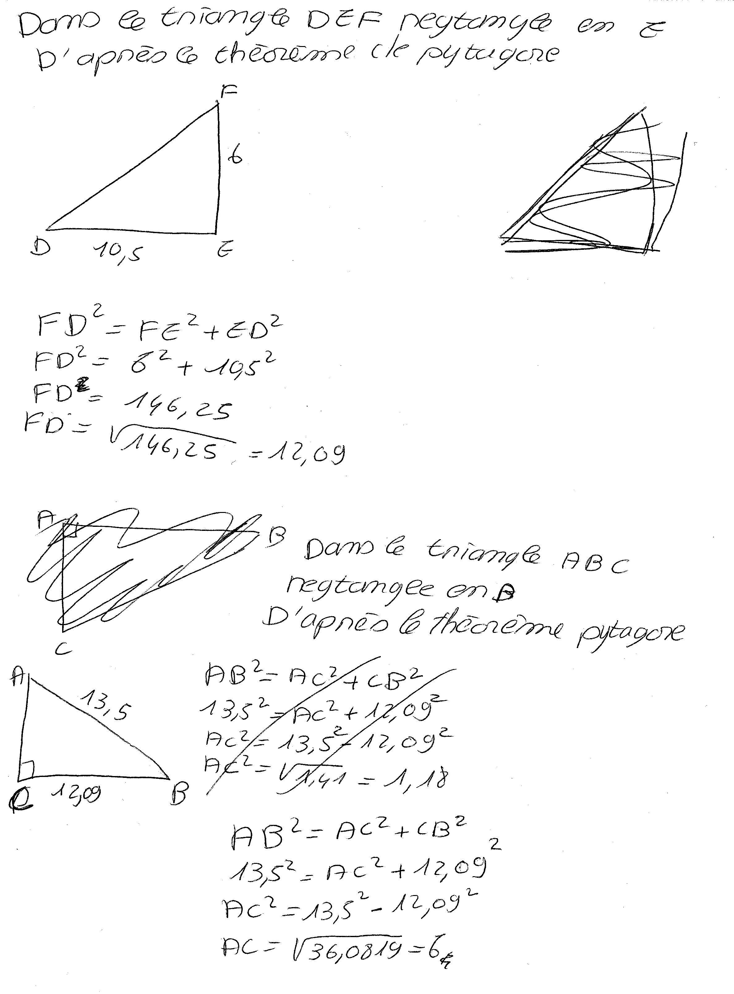  Code 2 affecté à l’item 1 car l’élève ne montre pas qu’il a extrait l’information milieu.  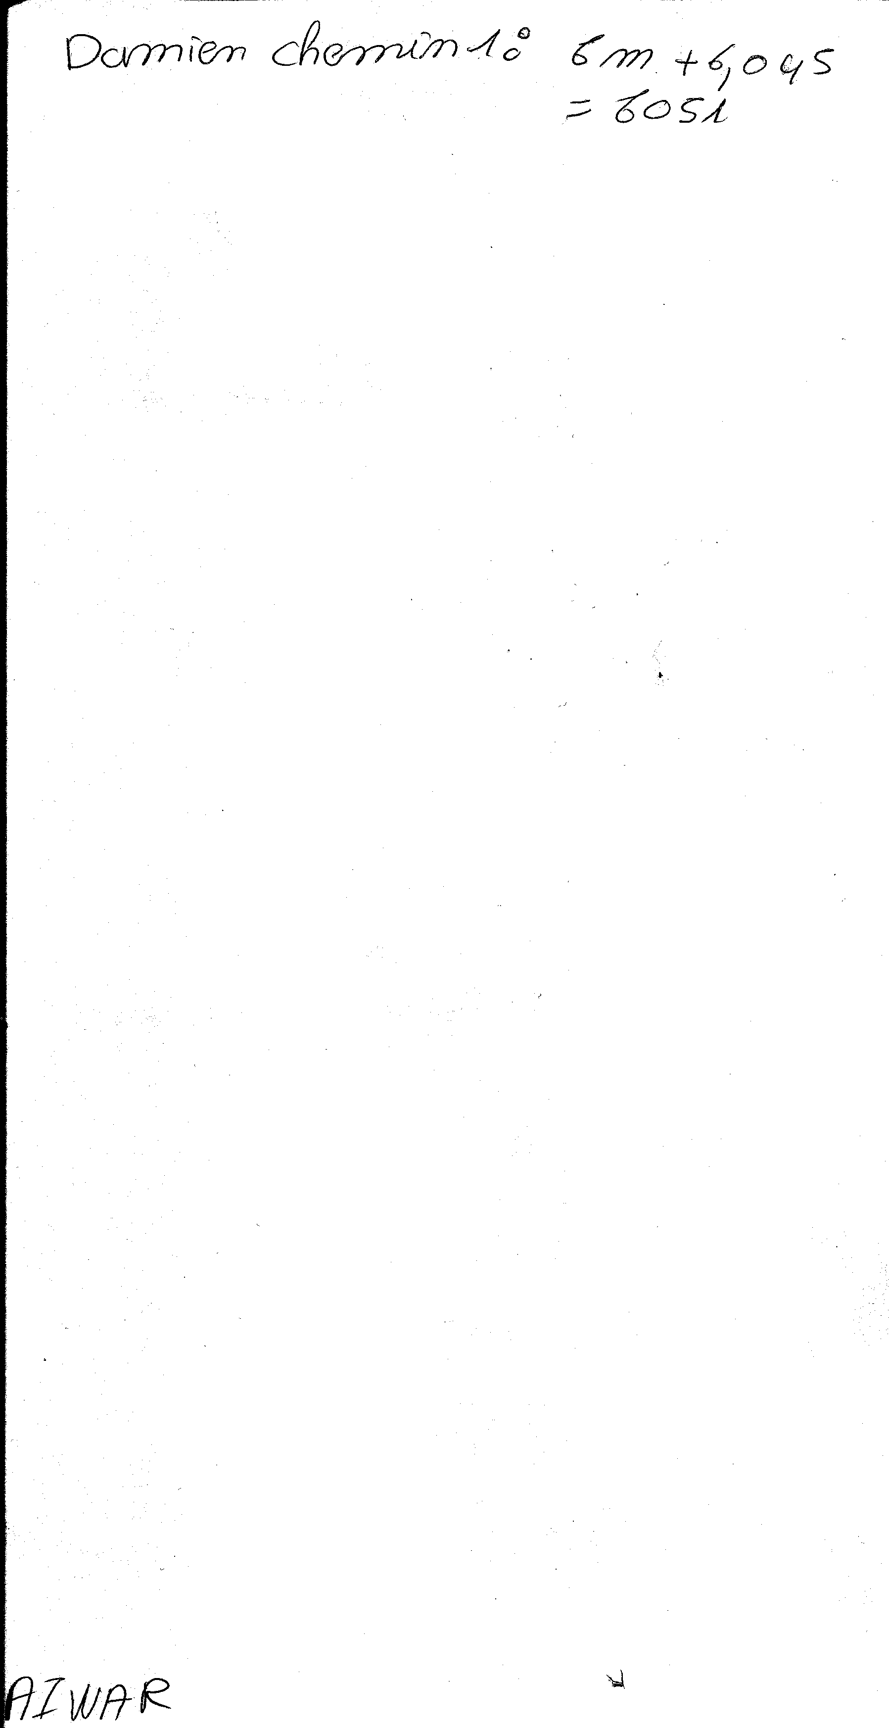 | 1 2 9 0  Item 1  1 2 9 0  Item 2  1 2 9 0  Item 3

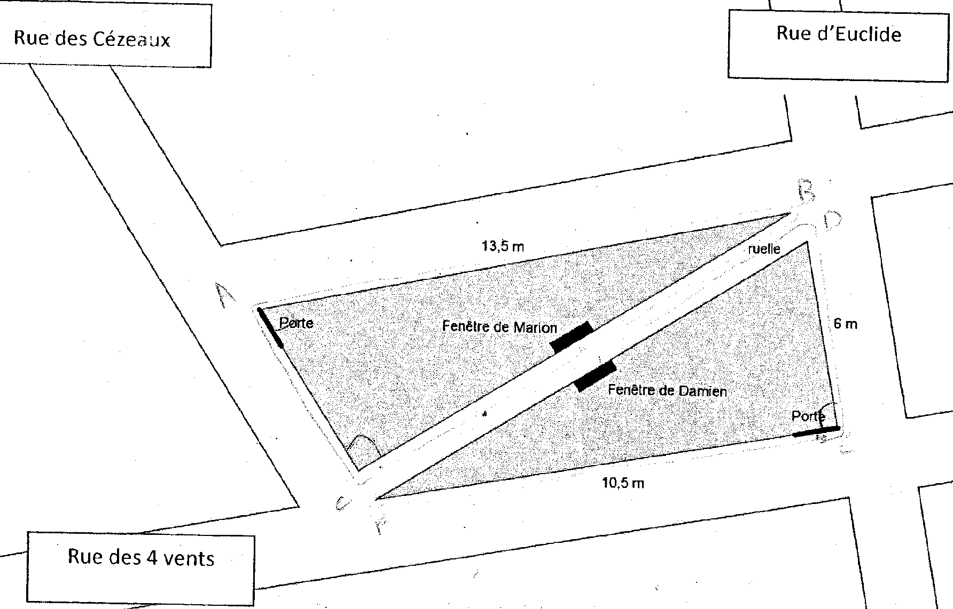
Copie n°4 :
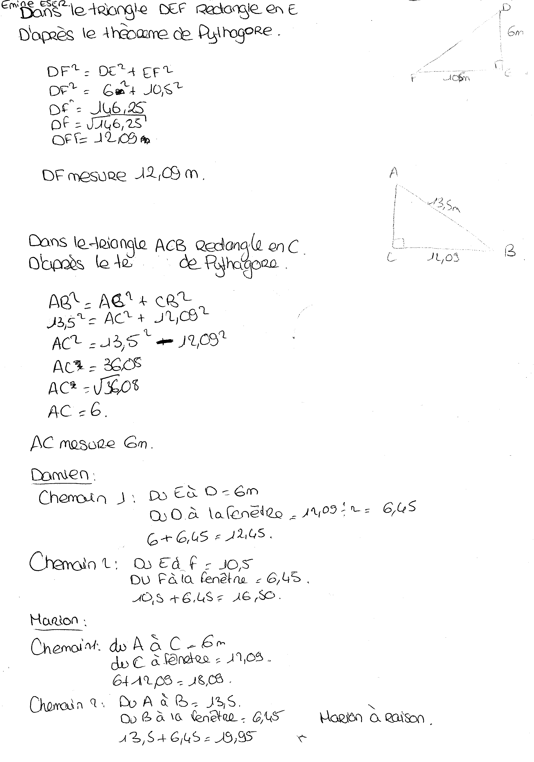 | 1 2 9 0  Item 1  1 2 9 0  Item 2  1 2 9 0  Item 3

